Rest (mirovanje) – prvi je i najvažniji postupak kod povreda lokomotornog aparata, a sastoji se od trenutnog prestanka služenja ozleđenim delom ekstremiteta. Trajanje i način imobilizacije s provest će seyavisno od vrste povrede
Ice (led) – potrebno je u bilo kojem obliku aplicirati ( hladiti i blago masirati ) povredu što je pre moguće. Led je jedno od najvažnijih sredstava za trenutni tretman povrede. Ima pozitivno delovanje na ublažavanje kratkoročnih simptoma koji inače nastaju nakon kontuzije, uganuća, iščašenja i sličnih akutnih, često sportskom igrom zadobijenih povreda. Aplikacija bi se trebala sastojati od oko 5 minuta "hlađenja ledom" nakon čega sledi 10 minuta "bez leda". Proces ponavljati u periodu od 2 sata najmanje dva puta dnevno prvih 72 sata za lakše povrede. Duže kod težih ozleda.
Compression (kompresija) - pomaže smanjenju otekline, a provodi se omatanjem elastičnim zavojem ozleđenog i njemu susednih zglobova. Zavoj se ne sme ostavljati preko noći.
Elevation (elevacija) - pomaže smanjenju boli i otekline. Dobro je da se taj položaj zadržava što češće, za vreme aplikacije leda i pre kompresije. Pravilna elevacija podrazumeva podizanje ozleđenog ekstremiteta iznad nivoa srca.
U sklopu lečenja kod POVREDE zgloba kolena možemo koristiti sledeće pokrete:

1. PASIVNI POKRET

2. POTPOMOGNUTI POKRET

3. AKTIVNI POKRET

4. AKTIVNI POKRET UZ OPTEREĆENJE

U okviru aktivnog pokreta možemo primeniti:

IZOMETRISKE (STATIČKE) VEŽBE

PNF - PROPRIOCEPTIVNA-NEUROMUSKULARNA FACILITACIJA

IZOTONIČKE (DINAMIČKE) VEŽBE

U okviru aktivnog pokreta uz opterećenje možemo primeniti:

AKTIVNE VEŽBE UZ DAVANJE MANUELNOG OTPORA

AKTINE VEŽBE SA GUMAMA

AKTIVNE VEŽBE NA TRENAŽERIMA I SA SLOBODNIM UTEZIMA (TERETANA)

Takođe osim nabrojanih grupacija vežbi još kao deo programa možemo primeniti i vežbe PROPRIOCEPCIJE, PLIOMETRIJE te preporučiti bolesniku ako je to moguće s obzirom na sam tok bolesti i oštećenja i vožnju biciklom.Ovim vežbama želimo ostvariti sledeće ciljeve:
- jačanje mišića natkolenice,prvenstveno M. QUADRICEPSA kao temeljnog stabilizatora kolenog zgloba,
- jačanje mišića zadnje lože, a pri zatezanju stopala i odizanju noge od podloge njihovo istezanje,
- što ukratko znači jačanje muskulature cele noge i
- samim istezanjem povećanje mobilnosti kolenog zgloba.

A) LEŽEĆI POLOŽAJ NA LEĐIMA: slika 1 – vežba br.1
1. zategnuti stopalo ravno,prsti prema telu, podići nogu u visini kukova, zadržati 4-5 sekundi,opustiti nogu i vratiti u prvobitni položaj
2. vežbe br. 2 i 3 raditi na isti način, sa razlikom što sada stopalo vodimo u stranu spolja pa
unutra.

. 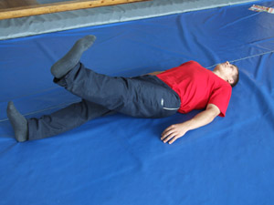

B) SEDEĆI POLOŽAJ: sl. br. 2
- noge opružene,ruke su u uporu zadnjem.Raditi sve tri vežbe opisane za ležeći položaj.
.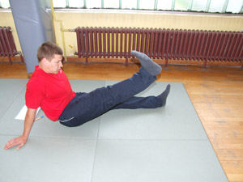

C) POLOŽAJ NA BOKU:
1. zategnuti stopalo,nogu podići ravno u visini kuka,zadržati 4-5 sekundi, opustiti.
Vežbe br. 2 i 3, radimo na isti način s tim što ispruženu nogo dovodimo ispred i iza tela(od 30 – 50 cm ).

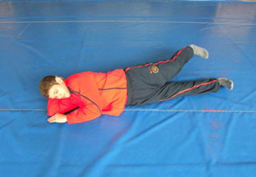
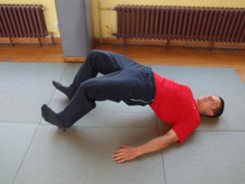
( slika br.3 ) (slika br.4)

PNF- propriocepsiska – neuromuskularna facilitacija.

A) LEŽEĆI POLOŽAJ NA LEĐIMA:
1. ležati na leđima,petama se zakačiti za strunjaču,osloniti se na lopatice,odići kukove od podloge,te pete aktivno povlačiti prema sebi,zadržati 6 sekundi.
2. sedeći položaj,noge sastavljene i opružene sa zategnutim stopalima ka sebi,pretklon trupa, uhvatiti se za nožne prste,istezanje 6 sec. ( slika br.5 )
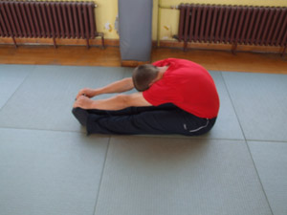
(slika br.5 )

3. ležeći položaj,noge savijene u kolenima,ruke pored tela,nakon istezanja tj. vežbe br. 2 odmor i opuštanje 6 sekundi (sl. br.6 ).
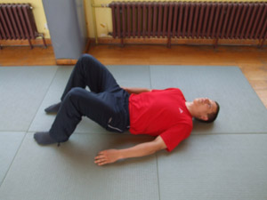
(sl.br.6)

B) STOJEĆI POLOŽAJ:
1. vežbač u stojećem položaju savija nogu kojom vežba u kolenu nazad,pomagač stoji iza držeći vežbača jednom rukom za skočni zglob, a drugom za suprotno rame,pruža otpor veđbaču koji pokušava savladati otptr ispružanjem potkolenice, tj. pokušava da ispravi nogu ( slika br.7 )

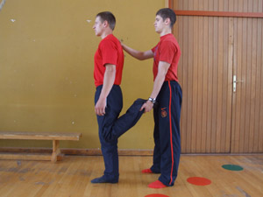
(slika br.7 )

2. vežbač ili bolesnik, savija nogu pozadi sa ispruženim ptstima stopala, rukom hvata prednji deo stopala i vrši povlačenje na gore – vrši istezanje 6 sekundi ( sl. br. 8 ).
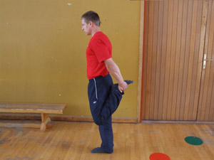

3. nakon obavljenog istezanja odmor 6 sekundi (slika br.9)

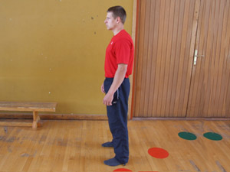
(slika br.9 )

IZOTONUSNE (DINAMIČKE) VEŽBE:

LEŽEĆI POLOŽAJ NA LEĐIMA:
1. podizati zategnutu nogu do visine drugog stopala.
2. zategnuto obe noge i istovremeno ih podizati u vis do 45 stepeni.
3. zategnuti stopalo, podići nogu malo od podloge,pa je odmicati u stranu.
4. zategnuti stopala,1 noga u stranu po podlozi, druga za njom,obe podići i vratiti u sredinu.
5. zategnuti stopala, saviti noge u kolenu,pa ih ispružiti kao da se nešto njima gura.
6. obe noge, zategnute, podići od podloge i izvoditi makazice.
7. obe zategnute noge podići – voziti bicikl (sl.br. 10 )
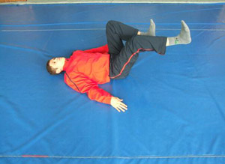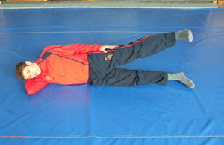
(sl.br.10) (sl.br.11)

LEŽEĆI POLOŽAJ NA ZDRAVOM BOKU :
1. podizati nogu (bolesnu) do visine kuka ( sl. br. 11 ).
2. zategnuti stopala, podići nogu, s njom napred, nazad pa opustiti.
3. stopalo zategnuto,podići nogu,saviti je u kolenu pa opustiti
POLOŽAJ NA BOKU (BOLESNOM ):
1. bolesna noga je ispružena, a zdrava preko nje, bolesnu odizati u vis (sl. br.12 ).

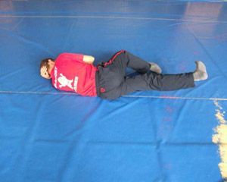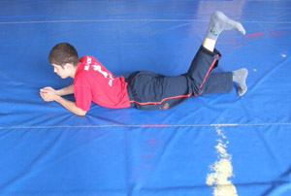
(sl.br.12) (sl.br.13)

LEŽEĆI POLOŽAJ NA GRUDIMA:
1. noge su zategnute,prst nogu ka strunjači,oslanjajući se na njih, odižemo kolena od podloge,i istovremeno vršimo kontrakcije tj. grčenje mišića prednje lože buta.
2. naizmenično podizati noge ispružene iz kuka, sa prstima prema strunjači.
3. savijati jednu po jednu nogu u kolenu.
4. noge savijene,podižemo nogu iz kuka (sl. br.13 )
SEDEĆI POLOŽAJ:
1. noge savijene,podižemo nogu iz kuka.
2. raširiti noge, istegnuti se rukama prema sredini(slika broj 14).
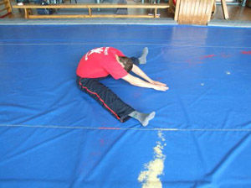
(sl.br.14)

Propriocepcijske vežbe:
1. stojeći položaj na dasci s oba stopala,kolena su lagano povijena,izvodimo pokrete napred-nazad,levo –desno,kružimo u jednu pa u drugu stranu.
2.stojeći položaj na dasci s oba stopala,kolena lagano povijena,održavati ravnotežu na sredini.
3. i 4.vežbu raditi kao prvu i drugu, samo što stojimo na bolesnoj nozi (slika br.15)

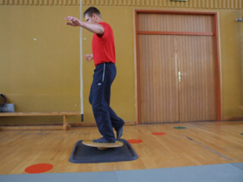

LEŽEĆI POLOŽAJ NA LEĐIMA-VEŽBE UZ MANUELNI OTPOR
1.ležeći položaj na leđima,noge su skupljene,terapeut daje otpor s obe ruke istovremeno sa spoljne strane,malo iznad gležnjeva,bolesnik širi noge, postepeno savladavajući otpor terapeuta.
2.položaj ležeći,noge su raširene,terapeut daje otpor sa unutrašnje strane,malo iznad stopala s obe ruka, a bolesnik skuplja noge savladavajući otpor (sl.br.16)

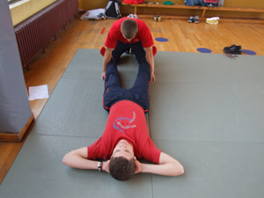 slika broj 16

LEŽEĆI POLOŽAJ NA ZDRAVOM BOKU:

1.ležeći položaj na boku, gornja noga je podignuta u visini kuka, terapeut daje otpor sa prednje strane malo iznad stopala-gležnja, bolesnik ispruža potkolenicu u cilju da savlada otpor.
2. ista vežba osim što se otpor daje sa unutrašnje strane,dok ga bolesnik savladava savijajući potkolenicu (slika broj 17)
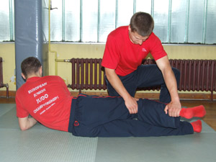

SEDEĆI POLOŽAJ:

1. zategnuti stopalo,terapeut daje otpor nešto malo iznad cevanice,podizati celu nogu prema gore.
2. bolesnik zateže i podiže nogu,odmače je u spoljnu stranu,terapeut daje otpor s unutrašnje strane,iznad kolena i stopala, a bolesnik primiče nogu.
3. zategnuto stopalo, odignuta i prekrštena noga preko druge, terapeut pruža otpor sa spoljne strane, a bolesnik ga savladava odmicanjem noge u stranu (sl.br.18)
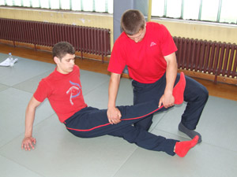
( slika br. 18)

Pilometriske vežbe:

1. sunožni poskoci u mestu iz čučnja.
2. poskoci na bolesnoj nozi u mestu.
3. naizmenično poskoci sunožni levo-desno, i napred-nazad.
4. sunožni poskoci iz čučnja prema napred.
5. sunožni poskoci uz stepenice,sa obe pa naizmenično sa jednom pa drugom nogom . 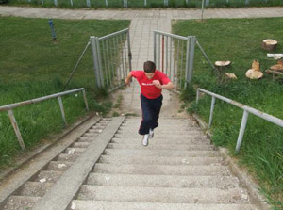 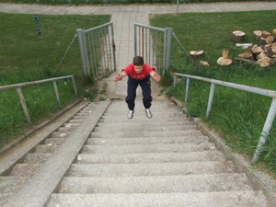
(sl.br.25) (sl.br.26)

6. skokovi s noge na nogu uz stepenice (sl.br.26).

Vožnja biciklom je takođe jedan od mogućih i veoma dobrih načina vežbi, jer se radi o izuzetno dinamičkoj vežbi, u koju je ukomponovano i opterećenje,koje je ravnomerno dozirano, uz neometanu cirkulaciju krvi, a osim toga jačaju se mišići cele noge.

Sve ove vežbe mogu se primeniti i sa raznim opterećenjima,pomoću gume,na trenažerima, sa raznim utegama i teretima u zavisnosti od stepena tj. obima povrede (videti slike u prilogu),imati kompletnu kliničku sliku povrede,važno je znato odabrati vežbe i njene karakteristike,pravilno dozirati opterećenje kao i intezitet vežbi,nikako ne raditi vežbe kojr mogu prouzrokovati bol, a samim tim još veće oštećenje.
Svaku vežbu ponoviti od 8 do 12 puta, i zauzeti onaj položaj tela koji osigurava urednu cirkulaciju i prokrvljenost čitavog tela,a posebno onog na koji ciljano utičemo sa datom vežbom.

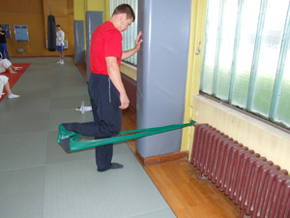

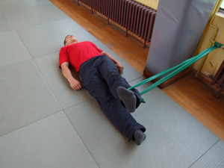

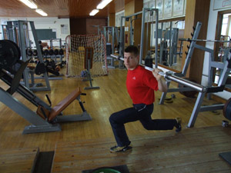
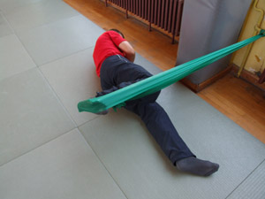

Napomena:
U prvoj fazi kad prođe upalni proces, otok i dr. raditi vežbe ( 2 x dnevno 1 serija sa 8 do12 ponavljanja, i posle toga masaža ledom pa utrljati nodol,bengey,fastum,gavez ili neku drugu mast protiv bolova ) pa uviti povređeno mesto šalom ili nečim vunenim i obavezno podići nogu da povređeno mesto bude više od nivoa srca.
Vežbe raditi uz obavezan dogovor sa lekarom, do tačke bola, a tek posle dogovora sa Vašim doktorom i njegovog odobrenja, kada mišići ojačaju možete preći na vežbe hodanja uzbrdo,vožnje bicikla,lagano trčanje uz stepenice, dodavanje tereta i opterećenja i itd.
Puno najtoplijih pozdrava. A Erić

